

МИНИСТЕРСТВО НАУКИ И ВЫСШЕГО ОБРАЗОВАНИЯ РОССИЙСКОЙ ФЕДЕРАЦИИ
ФЕДЕРАЛЬНОЕ ГОСУДАРСТВЕННОЕ БЮДЖЕТНОЕ ОБРАЗОВАТЕЛЬНОУ УЧРЕЖДЕНИЕ ВЫСШЕГО ОБРАЗОВАНИЯ «ДОНСКОЙ ГОСУДАРСТВЕННЫЙ ТЕХНИЧЕСКИЙ УНИВЕРСИТЕТ» (ДГТУ)

Факультет «Информатика и вычислительная техника»
Кафедра «Кибербезопасность информационных систем»

Лабораторная работа №3
По предмету «Методы алгебраической геометрии в криптографии»

Выполнил:
обучающийся группы ВКБ42
Михайлов А.С.
Проверили:
Артамонова Е.А.

Ростов-на-Дону
2025

Лабораторная работа №3
«Эллиптические кривые (ЭК) над полем вещественных чисел»
Задание. Реализовать программу, которая генерирует ЭК 𝑦² = 𝑥³ + 𝑎x + 𝑏 по заданным параметрам 𝑎 и 𝑏, аналитически проверяет на сингулярность, изображает заданную ЭК графически в прямоугольной декартовой системе координат. Провести анализ сингулярности ЭК по аналитическим и графическим результатам.
Ход работы:
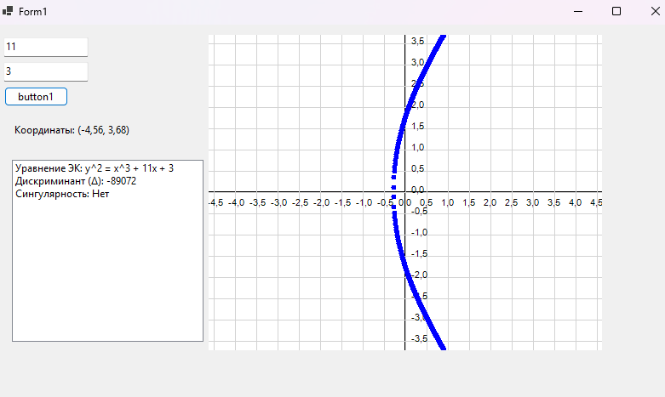
Рисунок 1 – Результат работы программы

Листинг кода
namespace Эллиптические_кривые__ЭК__над_полем_вещественных_чисел
{
public partial class Form1 : Form
{
private double scale = 50; // Начальный масштаб
private double offsetX = 0; // Смещение по X
private double offsetY = 0; // Смещение по Y

public Form1()
{
InitializeComponent();
pictureBoxCurve.MouseMove += pictureBoxCurve_MouseMove;
pictureBoxCurve.MouseClick += pictureBoxCurve_MouseClick;

}

private void btnGenerate_Click(object sender, EventArgs e)
{
// Очистка ListBox и PictureBox перед новыми вычислениями
listBoxResults.Items.Clear();
pictureBoxCurve.Image = null;

// Получение входных данных от пользователя
double a = double.Parse(txtA.Text);
double b = double.Parse(txtB.Text);

// Генерация уравнения ЭК
string equation = $"y^2 = x^3 + {a}x + {b}";
listBoxResults.Items.Add($"Уравнение ЭК: {equation}");

// Проверка на сингулярность
bool isSingular = CheckSingularity(a, b);
listBoxResults.Items.Add($"Сингулярность: {(isSingular ? "Да" : "Нет")}");

// Построение графика ЭК
DrawEllipticCurve(a, b);
}

private bool CheckSingularity(double a, double b)
{
// Условие сингулярности: дискриминант равен нулю
// Дискриминант ЭК: Δ = -16(4a^3 + 27b^2)
double discriminant = -16 * (4 * Math.Pow(a, 3) + 27 * Math.Pow(b, 2));
listBoxResults.Items.Add($"Дискриминант (Δ): {discriminant}");

return discriminant == 0;
}

private void DrawEllipticCurve(double a, double b)
{
// Создаем Bitmap для рисования
Bitmap bitmap = new Bitmap(pictureBoxCurve.Width, pictureBoxCurve.Height);
Graphics g = Graphics.FromImage(bitmap);

// Настройка осей координат
g.Clear(Color.White);
Pen axisPen = new Pen(Color.Black, 2);
int centerX = pictureBoxCurve.Width / 2;
int centerY = pictureBoxCurve.Height / 2;

// Ось X
g.DrawLine(axisPen, 0, centerY, pictureBoxCurve.Width, centerY);
// Ось Y
g.DrawLine(axisPen, centerX, 0, centerX, pictureBoxCurve.Height);

// Подписи осей с шагом 0.5
Font coordFont = new Font("Arial", 8);
Brush coordBrush = Brushes.Black;
double step = 0.5; // Шаг подписей

for (double x = -10; x <= 10; x += step)
{
int pixelX = (int)(centerX + (x - offsetX) * scale);
if (pixelX >= 0 && pixelX < pictureBoxCurve.Width)
{
g.DrawLine(Pens.LightGray, pixelX, 0, pixelX, pictureBoxCurve.Height); // Вертикальная сетка
g.DrawString($"{x:F1}", coordFont, coordBrush, pixelX - 10, centerY + 5);
}
}

for (double y = -10; y <= 10; y += step)
{
int pixelY = (int)(centerY - (y - offsetY) * scale);
if (pixelY >= 0 && pixelY < pictureBoxCurve.Height)
{
g.DrawLine(Pens.LightGray, 0, pixelY, pictureBoxCurve.Width, pixelY); // Горизонтальная сетка
g.DrawString($"{y:F1}", coordFont, coordBrush, centerX + 5, pixelY - 10);
}
}

// Построение точек ЭК
Pen curvePen = new Pen(Color.Blue, 2);
int pointRadius = 3; // Радиус точек

for (double x = -10; x <= 10; x += 0.01)
{
double ySquared = Math.Pow(x, 3) + a * x + b;
if (ySquared >= 0) // Проверка, что y^2 неотрицательный
{
double y = Math.Sqrt(ySquared);
int pixelX = (int)(centerX + (x - offsetX) * scale);
int pixelY1 = (int)(centerY - (y - offsetY) * scale); // Верхняя ветвь
int pixelY2 = (int)(centerY + (y - offsetY) * scale); // Нижняя ветвь

// Отрисовка точек
if (pixelX >= 0 && pixelX < pictureBoxCurve.Width && pixelY1 >= 0 && pixelY1 < pictureBoxCurve.Height)
{
g.FillEllipse(Brushes.Blue, pixelX - pointRadius, pixelY1 - pointRadius, 2 * pointRadius, 2 * pointRadius);
}
if (pixelX >= 0 && pixelX < pictureBoxCurve.Width && pixelY2 >= 0 && pixelY2 < pictureBoxCurve.Height)
{
g.FillEllipse(Brushes.Blue, pixelX - pointRadius, pixelY2 - pointRadius, 2 * pointRadius, 2 * pointRadius);
}
}
}

// Отображение графика
pictureBoxCurve.Image = bitmap;
}

private void pictureBoxCurve_MouseMove(object sender, MouseEventArgs e)
{
// Отображение координат точки под курсором
int centerX = pictureBoxCurve.Width / 2;
int centerY = pictureBoxCurve.Height / 2;

double x = (e.X - centerX) / scale + offsetX;
double y = (centerY - e.Y) / scale + offsetY;

lblCoordinates.Text = $"Координаты: ({x:F2}, {y:F2})";
}

private void pictureBoxCurve_MouseClick(object sender, MouseEventArgs e)
{
// Увеличение масштаба при клике
scale *= 2; // Увеличиваем масштаб в 2 раза
offsetX = (e.X - pictureBoxCurve.Width / 2) / scale + offsetX;
offsetY = (pictureBoxCurve.Height / 2 - e.Y) / scale + offsetY;

// Перерисовка графика
double a = double.Parse(txtA.Text);
double b = double.Parse(txtB.Text);
DrawEllipticCurve(a, b);
}
private void pictureBoxCurve_Click(object sender, EventArgs e)
{
// Обработка клика (если нужно)
}
}
}

